預約面板可以顯示 3D 地圖嗎
不行，也沒有可以打開的設定——地圖是數位看板的小工具，不是面板的設計。面板為什麼 沒有地圖、改放什麼上牆，以及這個選擇裡哪一半是螢幕、哪一半是背後那台播放器。
2026-08-25 · https://offision.com/help/zh-hant/devices/can-a-booking-panel-show-the-3d-map/
不行。預約面板從來不畫樓層，也沒有哪個開關可以把它加上去。地圖是數位看板的
小工具，所以要在會議室外面放一張平面圖，是多一面播數位看板的螢幕，而不是去改
門邊那台面板的設定。

面板為什麼沒有地圖
預約面板綁在一個資源上，它畫的每一樣東西都是那個資源的事：狀態的顏色、那間會議室
的行程、站在門口的人可以按的按鈕。它 設計 對話框裡的每一組設定，在任何一種
設計下，都不畫樓層。
地圖是相反的東西。預約狀態 - 地圖 放在數位看板內容的主舞台上——螢幕上最大的
一件，而且是隔著整個空間看的，不是拿在手上看的。所以它的起點是一面 43 吋的牆，
不是一台 10 吋的面板。

改放到一面螢幕上
前往數位看板 › 內容，選擇新增，用途挑樓層顯示——樓層地圖與
預約。它會把地圖放上主舞台、當天的預約排在旁邊，並且從一面 43 吋 16:9 的橫向
螢幕開始。
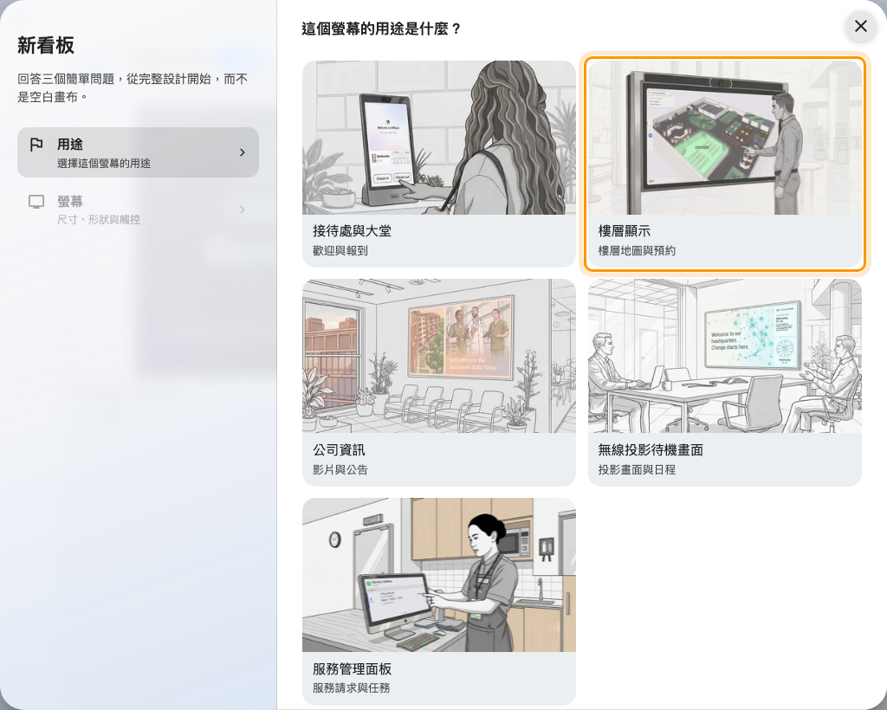
樓層顯示，第二個用途 — 用樓層地圖開場的那一個。
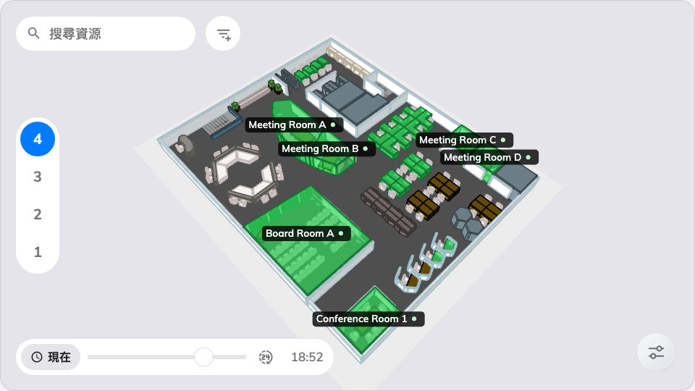
主舞台上的 預約狀態 - 地圖：改用螢幕之後你會得到的東西。
Where in Offision: admin app → signage/signage-content (電子標牌)
地圖本身能做的事——載入哪幾層、顏色代表什麼、能不能搜尋、能不能預約、能不能用
QR code 把路線帶走——全都在小工具那一邊，見
「預約狀態 - 地圖」小工具。接著在設備 ›
數位看板 › 設備把螢幕配對起來。
那面螢幕背後有兩個各自獨立的決定：
- 顯示器本身——尺寸，以及掛在哪裡。地圖是隔著大堂看的，不是拿著看的。
- 推動它的播放器。 活的地圖會隨著會議室的變化不斷重畫，不是把一張圖放上去
而已，入門級的數位看板播放器在這裡就會卡。品牌在精靈的 已認證設備 裡選，
至於畫平面圖該買哪一款，各品牌自己的文章裡有寫。
面板自己不是候選:
一台面板同時只會被一筆紀錄認領，而已被認領的面板顯示的是它的會議室，不是配對碼。
把這台硬體改去做數位看板不是編輯，而是先取消連接再重新配對一次——見
把已經設定成別的用途的面板拿來重用。

面板改為回答什麼
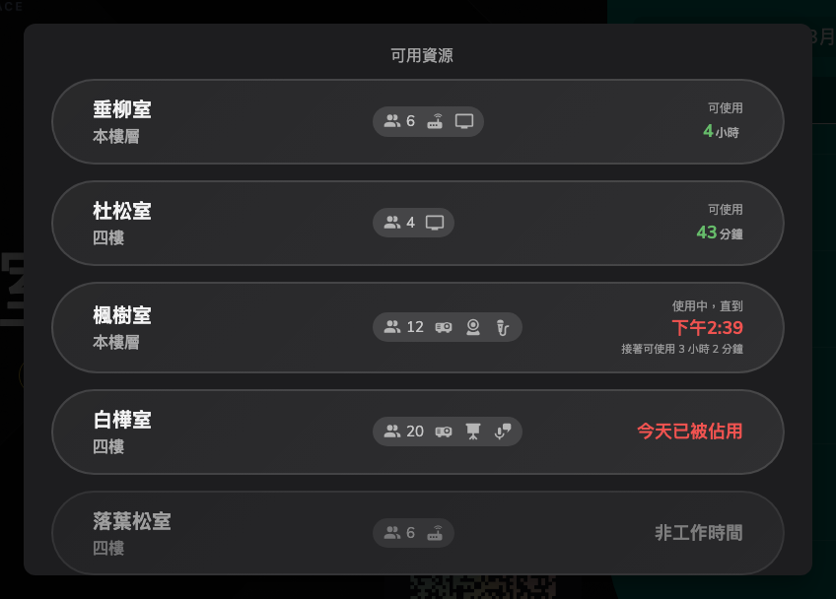
面板真正能回答的：空房排前面，本樓層排在其他樓層之前。
站在使用中的門前，人想向地圖問的那件事——現在還有哪裡是空的——面板沒有地圖也
已經答得出來。其他房間會列出同一棟大樓裡同類型的資源，兩下就預約完成，見
從面板尋找其他房間。

這不會改變什麼
- 應用程式裡的地圖。 平面圖大家本來就帶在身上，這裡做的事不影響它。
- 平面圖本身。 會議室和座位在地圖編輯器裡畫過一次，之後每一個顯示地圖的地方，
顯示的都是同一張圖。

